1. 当运行main方法的时候，进入欢迎界面,控制台界面如下：

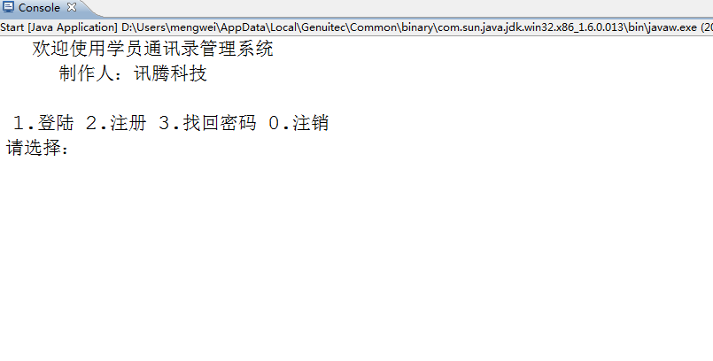

1. 在欢迎界面选择1时候，提示用户登陆，登陆之后控制台界面如下：

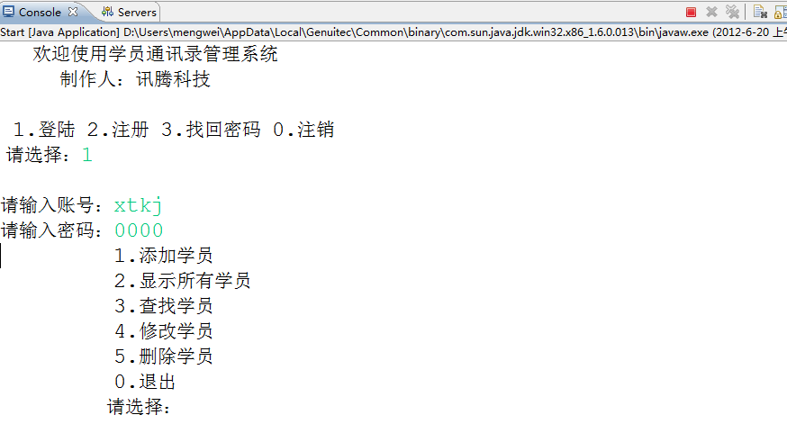

1. 注册，找回密码，注销不用具体实现；在欢迎界面选择2或者3或者0的时候提示正在开发中。
2. 当输入用户名密码登陆成功之后，在登陆成功页面选择1时候，进入‘添加学员’模块。
3. 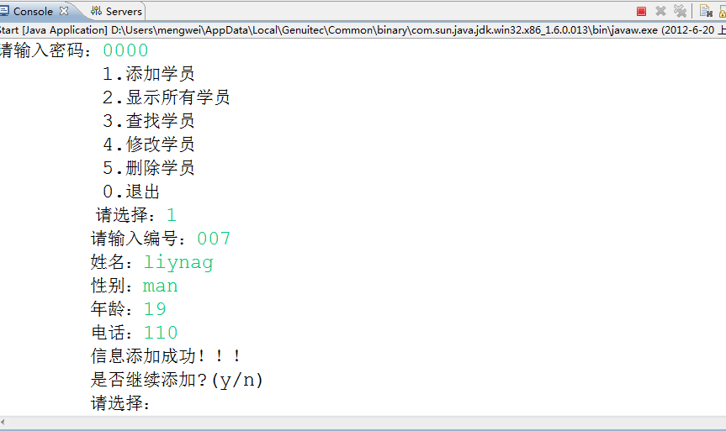

当添加一个学员之后，提示是否继续添加，选择y就继续添加，选择n就不添加退回到欢迎界面。

1. 在登陆成功页面选择2时候，进入将系统中所有的学员都显示出来。

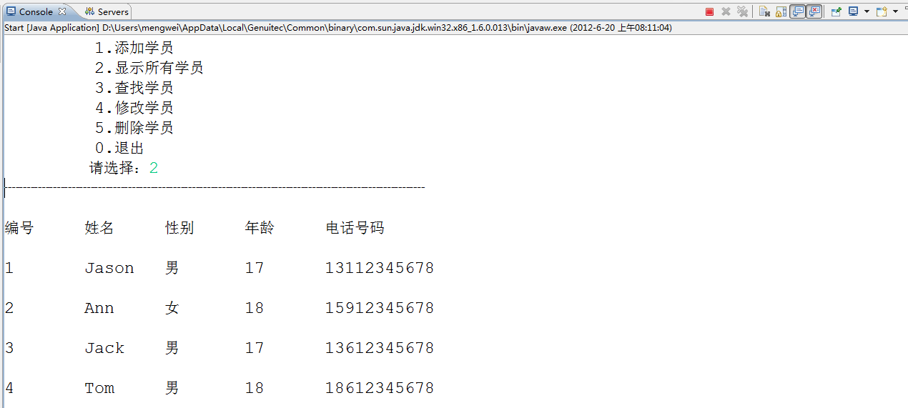

1. 在登陆成功页面选择3时候，提供以下4种查询方法。

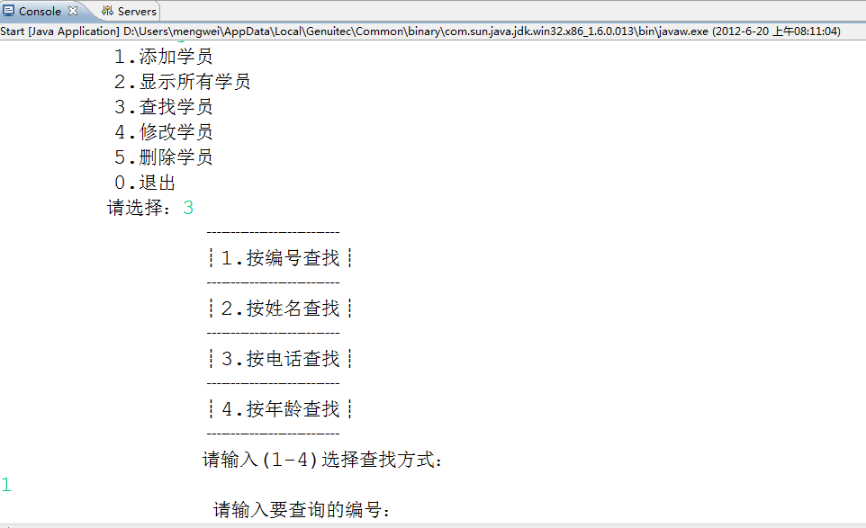

当选择1时候，按照编号查找，当输入编号为1的学员信息时候，将编号1的学员信息显示出来。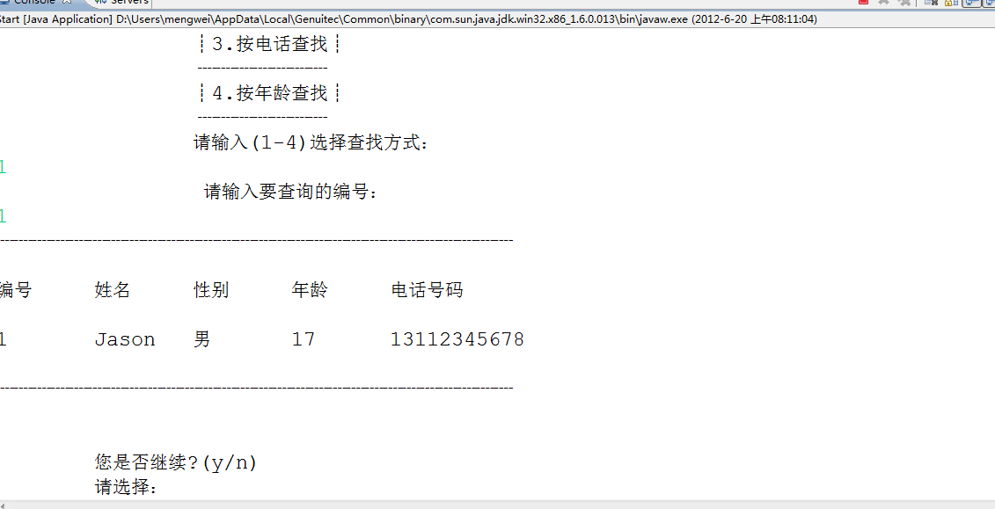

1. 在登陆成功界面选择4的时候，进入修改学员模块，根据学员编号找到要修改的学员

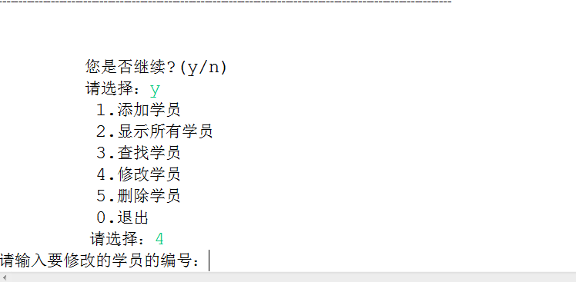

当输入学员编号的时候：比如输入1

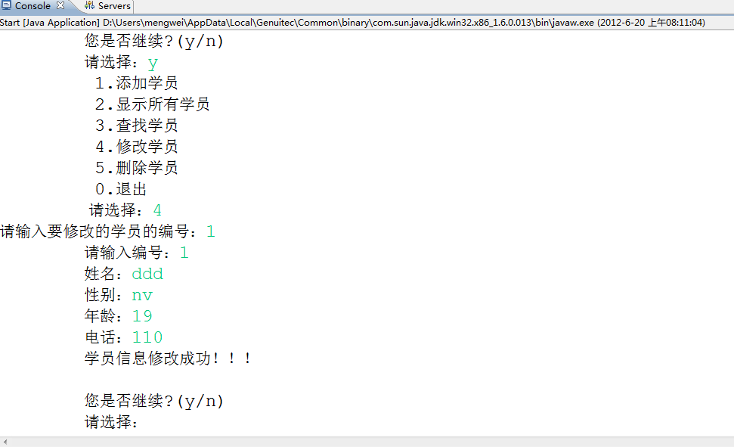

1. 当在登陆成功模块选择5的时候，进入删除学员模块，根据输入的学员编号，将学员删除，删除之后就查询不到已经删除的学员了。

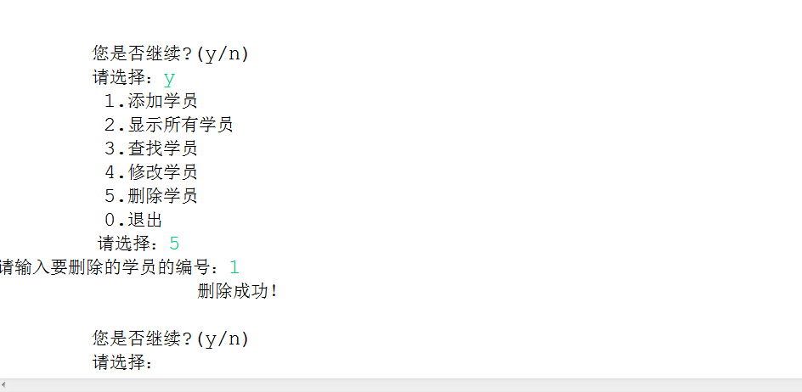

1. 当在登陆成功页面选择0的时候,退出系统。

